ГУАП

КАФЕДРА № 43

ОТЧЕТ   
ЗАЩИЩЕН С ОЦЕНКОЙ

ПРЕПОДАВАТЕЛЬ

|  |  |  |  |  |
| --- | --- | --- | --- | --- |
| Доцент |  |  |  | Красильникова Ольга Ивановна |
| должность, уч. степень, звание |  | подпись, дата |  | инициалы, фамилия |

|  |
| --- |
| ОТЧЕТ О ПРАКТИЧЕСКОЙ РАБОТЕ №5 |
| по дисциплине: Основы Frontend-разработки. Основы HTML, CSS и JavaScript |
|  |
|  |

РАБОТУ ВЫПОЛНИЛ

|  |  |  |  |  |  |
| --- | --- | --- | --- | --- | --- |
| СТУДЕНТ ГР. | 4134к |  |  |  | Костяков Н.А. |
|  |  |  | подпись, дата |  | инициалы, фамилия |

Санкт-Петербург

2023

Цель работы – приобретение практических навыков адаптивного дизайна веб-страниц с использованием CSS-Bootstrap.

#### **1-я часть задания**

1. Создайте веб-страницу, содержащую следующий текст:

Цель работы – приобретение навыков создания для HTML-документа внешних и внутренних скриптов на JavaScript, формирование практических навыков использования операторов и создания функций.

2. Создайте и подключите к HTML-документу внешний скрипт, выводящий сообщение, в котором напишите свою фамилию и номер группы.

3. Создайте внутренний скрипт, выводящий сообщение о том, появились ли у Вас навыки создания веб-страниц с использованием HTML и CSS.

4. Создайте внутренний скрипт, демонстрирующий пример приведения операндов к строковому типу (например, можно вывести сообщение о номере Вашей группы, предварительно задав строковую переменную для текста и числовой тип данных для написания номера).

5. В скрипте, который выводит сообщение в соответствии с 4-ым пунктом задания, преднамеренно допустите ошибку (пропустите одну из скобок, которые должны присутствовать). Приведите в отчете скриншот консоли, с выведенным сообщением об ошибке.

#### **2-я часть задания**

Добавьте на созданную в предыдущей части задания страницу:

* cкрипт, иллюстрирующий работу условного оператора с несколькими ветвями else if...(например, можно составить такой оператор для вывода рекомендаций по питанию в зависимости от значения индекса массы тела либо на какую-то другую тему, подразумевающую несколько вариантов действий);
* cкрипт, иллюстрирующий применение оператора унарный плюс.

#### **3-я часть задания**

Добавьте на страницу скрипт с кодами объявления функций, написанными с использованием трех способов:

* Function Declaration,
* Function Expression,
* Arrow Function.

Каждая из этих функций должна решать одну и ту же достаточно простую задачу, например, определение времени, за которое вы можете пройти весь Невский проспект. При этом надо задать длину проспекта и скорость, с которой вы обычно ходите. В конце функции должно быть выведено сообщение, содержащее соответствующий текст с вычисленным результатом в минутах. Вызовите каждую из этих функций.

## Результат работы

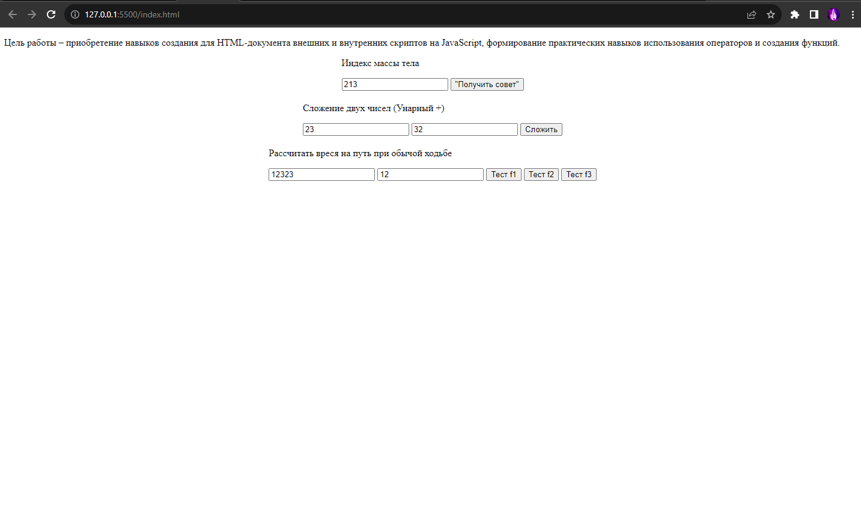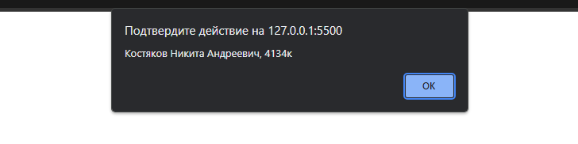

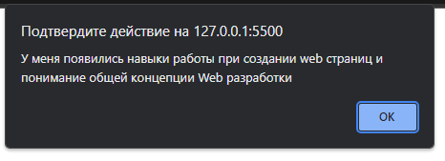

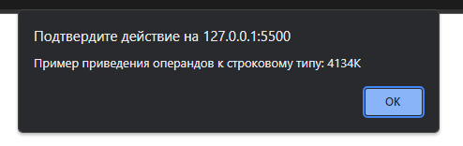

## Пример ошибки в 4 пункте

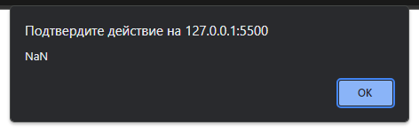

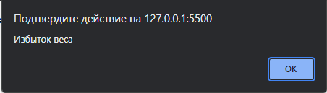

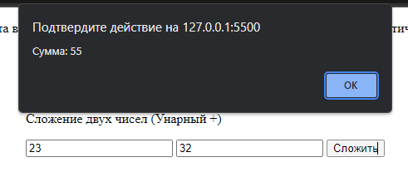

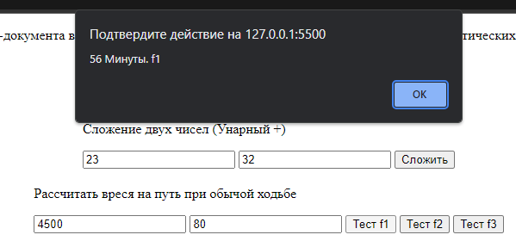

## Вывод

Я освоил базовую работу с помощью языка JavaScript